**Packages SCE pour formateurs adaptés à ces supports d’apprentissage/de formation**

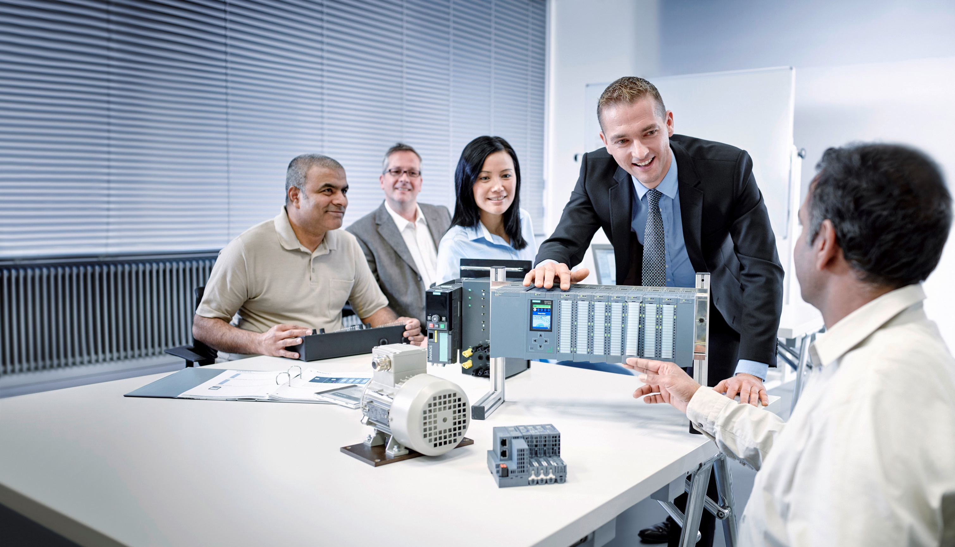

Support d’apprentissage/

de formation  
  
Siemens Automation Cooperates with Education (SCE) | A partir de la version V14 SP1

**siemens.com/sce**

Module 031-300 TIA Portal

Temporisations CEI et compteurs CEI  
Multi-instances pour le SIMATIC S7-1200

* **SIMATIC S7-1200 AC/DC/RELAIS (paquet de 6) "TIA Portal"**  
  N° d'article : 6ES7214-1BE30-4AB3
* **SIMATIC S7-1200 DC/DC/DC (paquet de 6) "TIA Portal"**  
  N° d'article : 6ES7214-1AE30-4AB3
* **SIMATIC STEP 7 BASIC V14 SP1 Upgrade (for S7-1200) (paquet de 6) "TIA Portal"**  
  N° d'article : 6ES7822-0AA04-4YE5

Veuillez noter que les packages pour formateurs ont parfois été remplacés par de nouveaux packages.

Vous pouvez consulter les packages SCE actuellement disponibles sous : [siemens.com/sce/tp](http://www.siemens.com/tp)

**Formations**

Pour les formations Siemens SCE régionales, contactez votre interlocuteur SCE régional

[siemens.com/sce/contact](http://www.siemens.com/contact)

**Plus d'informations sur le programme SCE**

[siemens.com/sce](http://www.siemens.com/sce)

**Remarque d’utilisation**

Le support d’apprentissage/de formation SCE pour une solution d'automatisation cohérente Totally Integrated Automation (TIA) ont été créés spécialement pour le programme "Siemens Automation Cooperates with Education (SCE)" à des fins de formation pour les instituts publics de formation et de R&D. Siemens SA n’assume aucune responsabilité quant au contenu.

Cette documentation ne peut être utilisée que pour une première formation aux produits/systèmes Siemens. Ce qui veut dire qu’elle peut être copiée, en partie ou dans son intégralité, pour être distribuée aux participants à la formation afin qu'ils puissent l'utiliser dans le cadre de leur formation. La diffusion et la copie de cette documentation, son exploitation et la communication de son contenu sont autorisés dans le cadre d’instituts publics de formation et de formation continue.

Toute exception requiert au préalable l’autorisation écrite de la part des interlocuteurs de Siemens SA : Monsieur Roland Scheuerer roland.scheuerer@siemens.com.

Toute violation de cette règle expose son auteur au versement de dommages et intérêts. Tous droits réservés, en particulier en cas de délivrance de brevet ou d'enregistrement d'un modèle déposé.

Il est expressément interdit d’utiliser cette documentation pour des cours dispensés à des clients industriels. Tout usage de cette documentation à des fins commerciales est interdit.

Nous remercions la TU de Dresde, notamment le professeur Leon Urbas et l’entreprise Michael Dziallas Engineering ainsi que toutes les personnes ayant contribué à la réalisation de ce support d’apprentissage/de formation.

Sommaire

[1 Objectif 4](#_Toc501372535)

[2 Condition 4](#_Toc501372536)

[3 Configurations matérielles et logicielles requises 5](#_Toc501372537)

[4 Partie théorique 6](#_Toc501372538)

[4.1 Notions d'instances et de multi-instances pour le SIMATIC S7-1200 6](#_Toc501372539)

[4.1.1 Blocs de données d'instance / instances uniques 7](#_Toc501372540)

[4.1.2 Multi-instances 8](#_Toc501372541)

[5 Application à réaliser 10](#_Toc501372542)

[6 Planification 10](#_Toc501372543)

[6.1 Mode automatique – Moteur du convoyeur avec fonction de temporisation 10](#_Toc501372544)

[6.2 Schéma technologique 11](#_Toc501372545)

[6.3 Tableau d'affectations 12](#_Toc501372546)

[7 Marche à suivre détaillée 13](#_Toc501372547)

[7.1 Désarchiver un projet existant 13](#_Toc501372548)

[7.2 Compléter le bloc fonctionnel FB1 “MOTOR\_AUTO“ par un temporisateur CEI type TP 15](#_Toc501372549)

[7.3 Actualiser l'appel de bloc dans le bloc d'organisation 22](#_Toc501372550)

[7.4 Enregistrer et compiler le programme 23](#_Toc501372551)

[7.5 Charger le programme 24](#_Toc501372552)

[7.6 Visualiser des blocs de programme 25](#_Toc501372553)

[7.7 Archiver le projet 27](#_Toc501372554)

[7.8 Check-list 28](#_Toc501372555)

[8 Exercice 29](#_Toc501372556)

[8.1 Énoncé du problème – Exercice 29](#_Toc501372557)

[8.2 Schéma technologique 29](#_Toc501372558)

[8.3 Tableau d'affectations 30](#_Toc501372559)

[8.4 Planification 30](#_Toc501372560)

[8.5 Check-list – Exercice 31](#_Toc501372561)

[9 Informations complémentaires 32](#_Toc501372562)

Temporisations CEI et compteurs CEI / Multi-instances pour le SIMATIC S7-1200

# Objectif

Dans le présent chapitre, vous allez apprendre l'utilisation d'instances uniques et de multi-instances pour programmer le SIMATIC S7-1200, grâce au logiciel de programmation TIA Portal.

Ce module décrit les différents types de blocs de données d'instance et montre les différentes étapes à suivre pour étendre un bloc de programme avec des temporisations et des compteurs CEI.

Les automates SIMATIC S7 énumérés au chapitre 3 peuvent être utilisés.

# Condition

Ce chapitre s'appuie sur la programmation de blocs fonctionnels pour CPU1214C SIMATIC S7. Pour l'étude de ce chapitre, vous pouvez par ex. recourir au projet suivant :

031-200\_Programmation de FB\_S7-1200….zap14

# Configurations matérielles et logicielles requises

**1** Station d'ingénierie : Le matériel et le système d'exploitation sont la condition de base   
(pour plus d'informations, voir le fichier Lisezmoi sur les DVD d'installation de TIA Portal)

**2** Logiciel SIMATIC STEP 7 Basic dans TIA Portal – à partir de V14

**3** Automate SIMATIC S7-1200, par exemple CPU 1214C DC/DC/DC avec Signal Board ANALOG OUTPUT SB1232, 1 AO – à partir du firmware V4.2.1

Remarque : les entrées TOR doivent être mises en évidence sur un pupitre.

**4** Connexion Ethernet entre la station d'ingénierie et l'automate

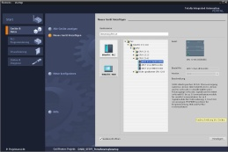

**2** SIMATIC STEP 7 Basic (TIA Portal) à partir de V14 SP1



**1** Station d'ingénierie

**4** Connexion Ethernet

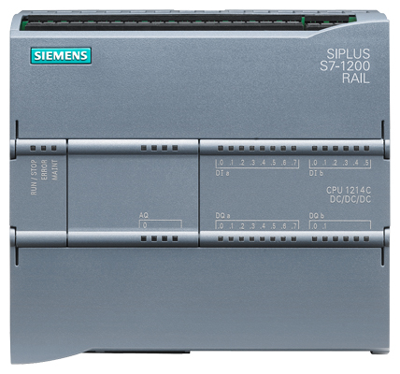

**3** Automate SIMATIC S7-1200



Pupitre

# Partie théorique

## Notions d'instances et de multi-instances pour le SIMATIC S7-1200

L’appel d’un bloc de fonction est appelé **instance**. A chaque appel d’un bloc fonctionnel est affecté une **instance** qui sert de mémoire de données. On y enregistre les paramètres actuels et les données statiques du bloc fonctionnel.

Les variables déclarées dans le bloc fonctionnel déterminent la structure du bloc de données d'instance.

**Utilisation d'instances uniques et de multi-instances**

Les instances peuvent être affectées comme suit :

Appel en tant qu’**instance unique** :

* Un DB d’instance différent pour chaque instance d’un FB

Appel sous forme de **multi-instance** :

* Un seul DB d’instance pour plusieurs instances d’un ou plusieurs FB

### Blocs de données d'instance / instances uniques

L’appel d’un bloc de fonction auquel on attribue son propre [bloc de données d’instance](mk:@MSITStore:C:\Program%20Files\Siemens\Automation\Portal%20V10\Help\de-DE\ProgPLC2MdeDE.chm::/10866491403/10866751755.htm##) est appelé **instance unique**.

Si le bloc fonctionnel a été créé selon les règles des blocs standards et des règles de bibliothèque, il peut être appelé un nombre quelconque de fois.

Cependant, vous devez affecter un bloc de données d'instance différent à chaque appel sous forme d'instance unique.

**Exemple d’instances uniques :**

La figure ci-dessous montre la commande de deux moteurs par un bloc de fonction FB10 et deux blocs de données différents.

Les différentes données de chaque moteur (par exemple la vitesse, temps de démarrage, temps total de fonctionnement) sont enregistrées dans les différents blocs de données d’instance DB10 et DB11.

OB1

Appel de FC1

DB11

DB d'instance pour le deuxième appel avec les données pour le moteur 2

DB10

DB d'instance pour le premier appel avec les données pour le moteur 1

FC1

Appel FB10

avec DB d'instance 10

Pour la commande du moteur 1

Appel FB10

avec DB d'instance 11

Pour la commande du moteur 2

FB10

Bloc standard avec Programme Moteur

FB10

Bloc standard avec Programme Moteur

**Remarque :** certaines commandes comme les temporisations et les compteurs se comportent comme des blocs de fonction. S’ils sont appelés, ils nécessitent également une zone de mémoire associée, sous la forme d’un DB d’instance, par exemple.

### Multi-instances

Il est possible que vous ne vouliez ou que vous ne puissiez allouer qu’un nombre limité de blocs de données pour des instances et cela à cause de la capacité mémoire de la CPU utilisée.

Si d’autres blocs fonctionnels existants comme les temporisations ou les compteurs sont appelés dans un bloc de fonction de votre programme utilisateur, il est alors possible d’appeler ces FB supplémentaires sans leur propre DB d’instance.

Il suffit pour cela de sélectionner dans les options d’appel **'Multi-instance'**.

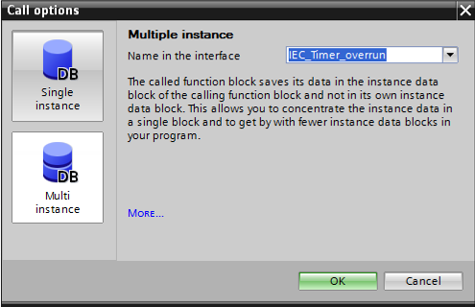

**Remarques :** les multi-instances permettent d'enregistrer les données du bloc fonction appelé dans le bloc de données d'instance du bloc de fonction appelant.

Dans ce cas, le bloc qui appelle doit toujours être un bloc de fonction.

De cette façon, vous concentrez les données d’instance dans un seul bloc de données d’instance, vous pouvez ainsi utiliser le nombre de DB disponibles plus efficacement.

Ceci doit toujours être le cas si le bloc appelant doit être réutilisable comme un bloc standard.

**Exemple de multi-instances :**

La figure suivante montre deux appels dans un bloc fonctionnel d'une temporisation CEI de type TP (impulsion).

Les données qui sont différentes, des deux compteurs, sont stockées en tant que **multi-instances** dans le bloc de données d’instance DB1 du bloc fonctionnel FB1 appelant.

DB1

(DB d'instance

pour FB1)

Variable statique (Static)

#Temps1 IEC\_Timer

#Temps2 IEC\_Timer

en tant que   
multi-instance

OB1

Appel FB1

avec DB d'instance 1

FB1

Appel IEC\_Timer

en tant que   
multi-instance

#Temps1

Appel IEC\_Timer

en tant que   
multi-instance

#Temps2

#Temps2

de type IEC\_Timer

#Temps1

de type IEC\_Timer

# Application à réaliser

Dans le présent chapitre, le bloc fonctionnel du chapitre "SCE\_FR\_031-200 Programmation de FB S7-1200" va être complété par une temporisation CEI.

# Planification

Le temporisation CEI est programmée comme une extension du bloc fonctionnel MOTOR-AUTO [FB1] du projet "031-200\_Programmation de FB\_S7-1200.zap14". Ce projet doit être désarchivé afin d'insérer le temporisation CEI de type TP (impulsion à mémoire). Une multi-instance est créée comme mémoire pour la temporisation.

## Mode automatique – Moteur du convoyeur avec fonction de temporisation

Mémoire\_Automatique\_Démarrage\_Arrêt est déclenché et mémorisé par la Commande\_ Démarrage, mais à la seule condition qu'aucun signal de réinitialisation ne soit actif.

Mémoire\_Automatique\_Démarrage\_Arrêt est réinitialisé lorsque le signal Commande\_Arrêt est actif, le circuit de protection est activé ou que le mode automatique n'est pas activé (mode manuel).

La sortie Automatique\_Moteur est commandée lorsque le signal Mémoire\_Automatique\_ Démarrage\_Arrêt est mis à 1, les conditions de validation sont remplies et le signal Mémoire\_Convoyeur\_Démarrage\_Arrêt est mis à 1.

Pour des raisons d'économie d'énergie, le convoyeur ne doit marcher que lorsqu'une pièce est présente.

C'est pourquoi Mémoire\_Convoyeur\_Démarrage\_Arrêt est mis à 1 lorsque Capteur\_Glissière\_ occupée signale la présence d'une pièce et réinitialisé lorsque Capteur\_fin de convoyeur génère un front descendant ou le circuit de protection est activé ou que le mode automatique n'est pas activé (mode manuel).

**Extension par une fonction de temporisation :**

Comme le Capteur\_fin de convoyeur ne pouvait être directement installé sur l'extrémité du convoyeur, une prolongation du signal Capteur\_fin de convoyeur est requise.

Pour cela, une impulsion mémorisée est insérée entre le signal Capteur\_fin de convoyeur et la détection de front descendant.

## Schéma technologique

La figure ci-dessous montre le schéma technologique pour l'application à réaliser.

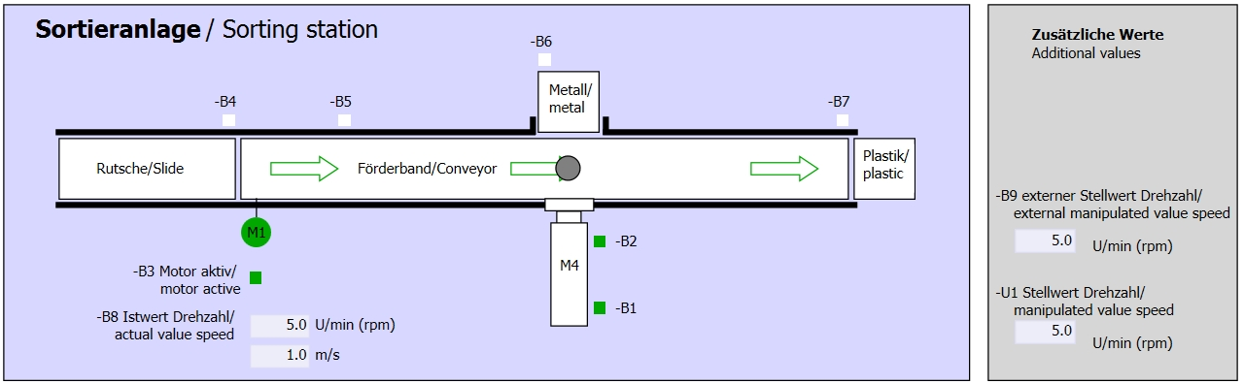

Figure 1 : Schéma technologique

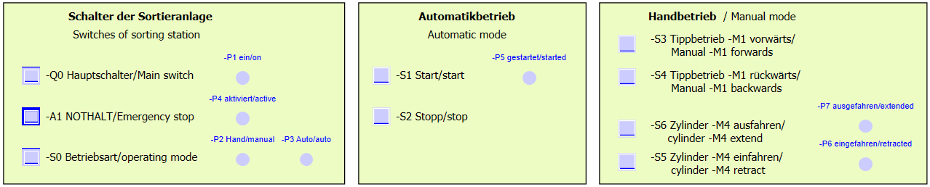

Figure 2 : Pupitre de commande

## Tableau d'affectations

Cette application requiert les signaux suivants comme opérande global.

|  |  |  |  |  |
| --- | --- | --- | --- | --- |
| **DE** | **Type** | **Code** | **Fonction** | **NC/NO** |
| E 0.0 | BOOL | -A1 | Message ARRET D'URGENCE ok : | NC |
| E 0.1 | BOOL | -K0 | Installation "Marche" | NO |
| E 0.2 | BOOL | -S0 | Commutateur mode Manuel (0)/ Automatique (1) | Manuel = 0  Auto=1 |
| E 0.3 | BOOL | -S1 | Bouton démarrage automatique | NO |
| E 0.4 | BOOL | -S2 | Bouton arrêt automatique | NC |
| E 0.5 | BOOL | -B1 | Capteur tige du vérin -M4 rentrée | NO |
| E 1.0 | BOOL | -B4 | Capteur glissière occupée | NO |
| E 1.3 | BOOL | -B7 | Capteur pièce à la fin du convoyeur | NO |

|  |  |  |  |  |
| --- | --- | --- | --- | --- |
| **DA** | **Type** | **Code** | **Fonction** |  |
| A 0.0 | BOOL | -Q1 | Moteur du convoyeur M1 avance à vitesse fixe |  |

***Legende zur Belegungsliste***

|  |  |
| --- | --- |
| DA | Sortie TOR |
| AA | Sortie analogique |
| A | Sortie |

|  |  |
| --- | --- |
| DE | Entrée TOR |
| AE | Entrée analogique |
| E | Entrée |
| NC | Normally Closed (contact à ouverture) |
| NO | Normally Open (contact à fermeture) |

# Marche à suivre détaillée

Vous trouverez ci-après une description étape par étape de la marche à suivre pour la planification. Si vous vous en sortez déjà bien, vous pouvez vous contenter des numéros correspondant aux étapes pour réaliser l'application. Sinon, il vous suffit de suivre la procédure détaillée décrite ci-dessous.

## Désarchiver un projet existant

* Avant de compléter le bloc fonctionnel "MOTOR\_AUTO [FB1]", nous devons désarchiver le projet "031-200\_Programmation de FB\_S7 1200.zap14" du chapitre "SCE\_FR\_031-200 Programmation de FB S7-1200". Pour désarchiver un projet existant, vous devez sélectionner l'archive correspondant sous → Projet → Désarchiver dans la vue du projet. Confirmez votre sélection avec Ouvrir. (→ Projet → Désarchiver → Sélection d'une archive .zap → 031-200\_Programmation de FB\_S7-1200.zap14 → Ouvrir)

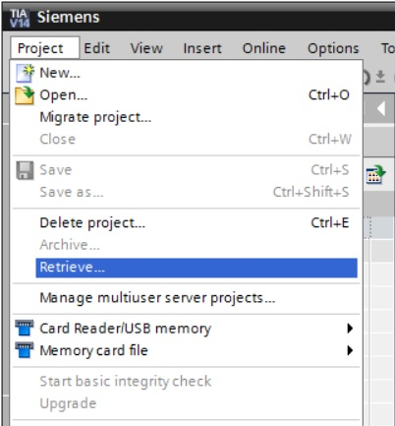

* Ensuite, vous pouvez sélectionner le répertoire cible dans lequel vous souhaitez enregistrer le projet désarchivé. Confirmez votre sélection avec "OK".
* Le projet ouvert est enregistré sous 031-300\_Temporisations\_CEI \_compteurs (→ Project (Projet) → Save as (Enregistrer sous))→031-300\_Temporisations\_CEI \_compteurs → Save (Enregistrer)

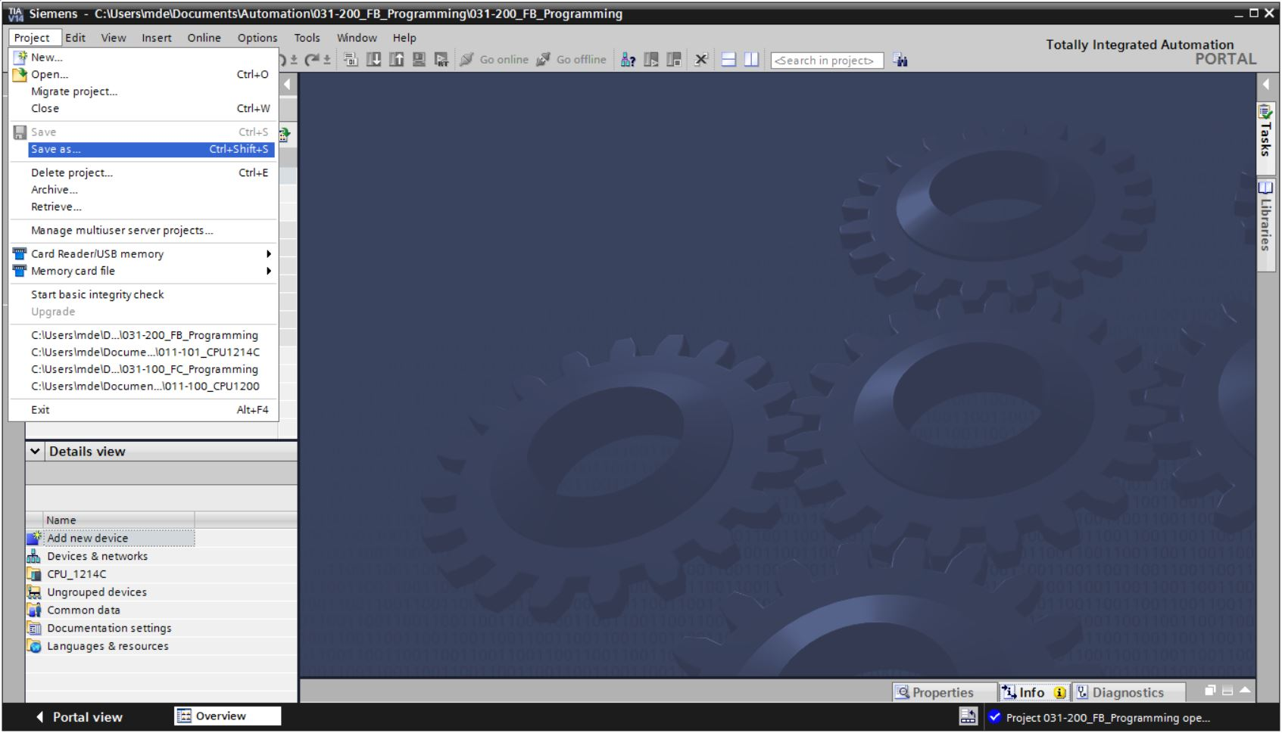

## Compléter le bloc fonctionnel FB1 “MOTOR\_AUTO“ par un temporisateur CEI type TP

* Ouvrez d'abord le bloc fonctionnel „MOTOR\_AUTO [FB1]“ en double-cliquant dessus.

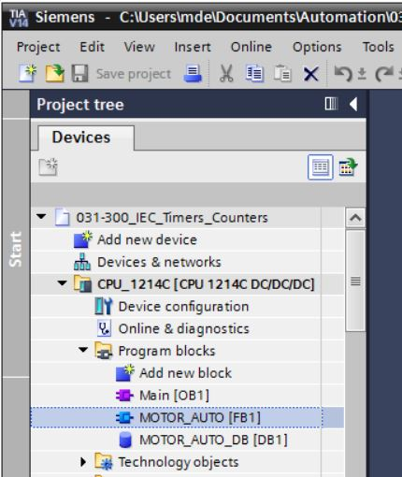

* Insérez un nouveau réseau au début du bloc fonctionnel „MOTOR\_AUTO [FB1]“ en sélectionnant d'abord le → „Titre de bloc“, puis cliquez sur l'icône →  Insérer réseau.

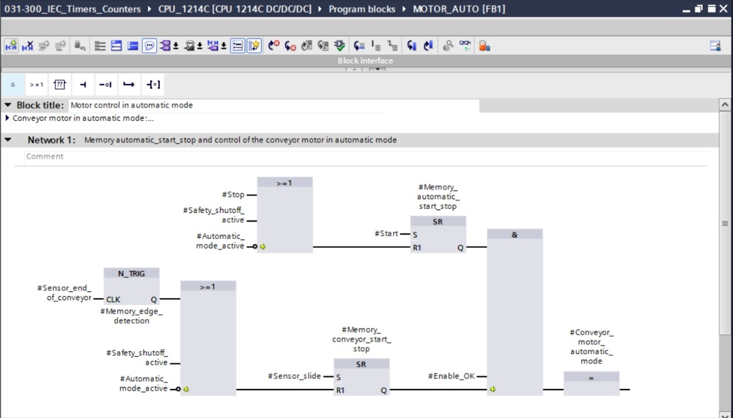

* Complétez le commentaire de bloc et le titre du réseau de „Réseau 1:“ avec toutes informations utiles.

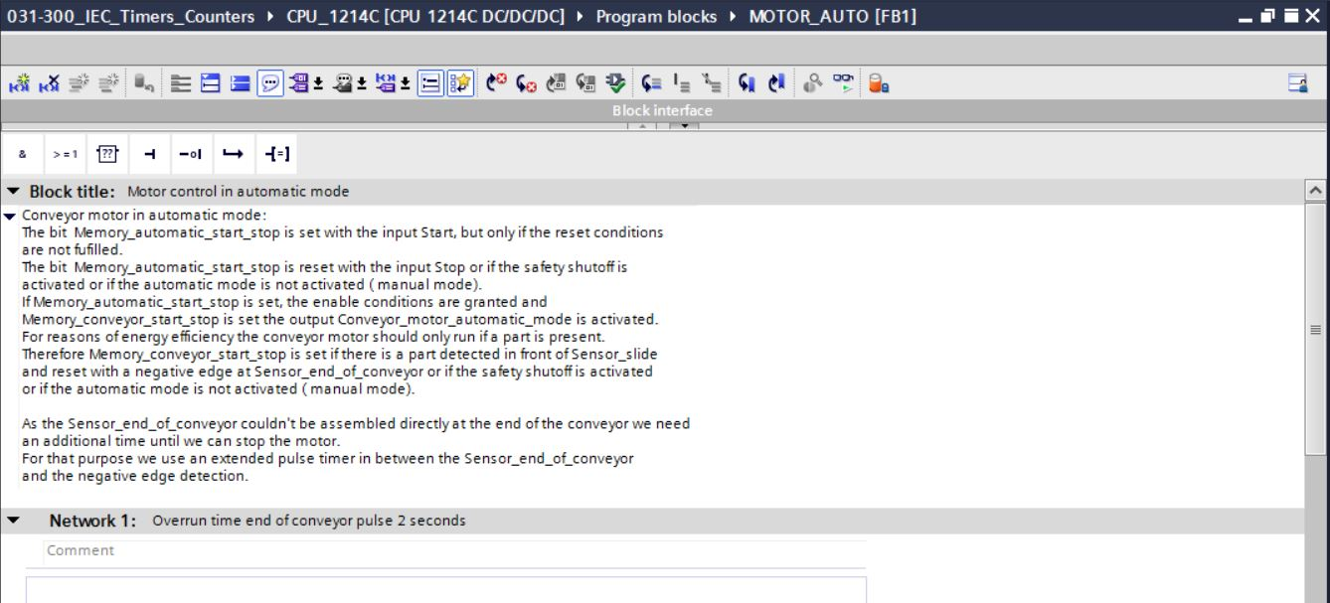

* Les fonctions de temporisation se trouvent dans votre fenêtre de programmation, à droite, dans la liste des instructions. Recherchez sous → Instructions de base → Temporisation, la fonction  (Créer impulsion) et faites-la glisser dans votre Réseau 1 (la ligne verte apparaît, pointeur de la souris avec le +).

(→ Instructions → Instructions de base → Temporisations → )

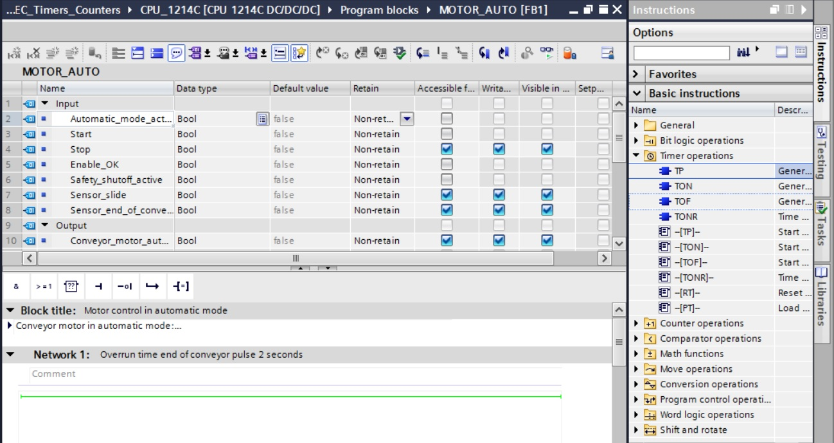

* La fonction temporisation requiert une mémoire. Elle lui est fournie dans le bloc de données d’instance du bloc de fonction sans création d'un nouveau DB d’instance. Activez l'option →"Multi-instance". Attribuez un nom à la multi-instance et confirmez la saisie avec → "OK". (→ Multi-instance → IEC\_Timer\_Attente → OK)

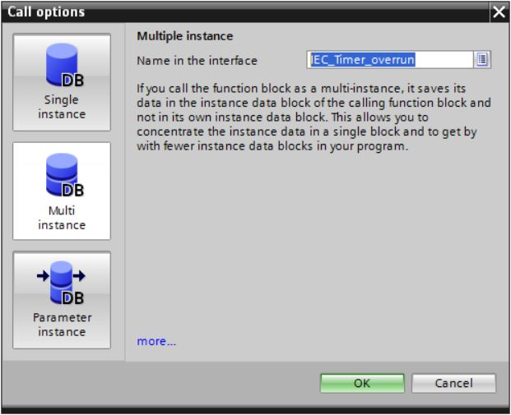

* Cela crée une variable structurée de type „Static“ correspondant à la temporisation TP dans la description de l'interface.

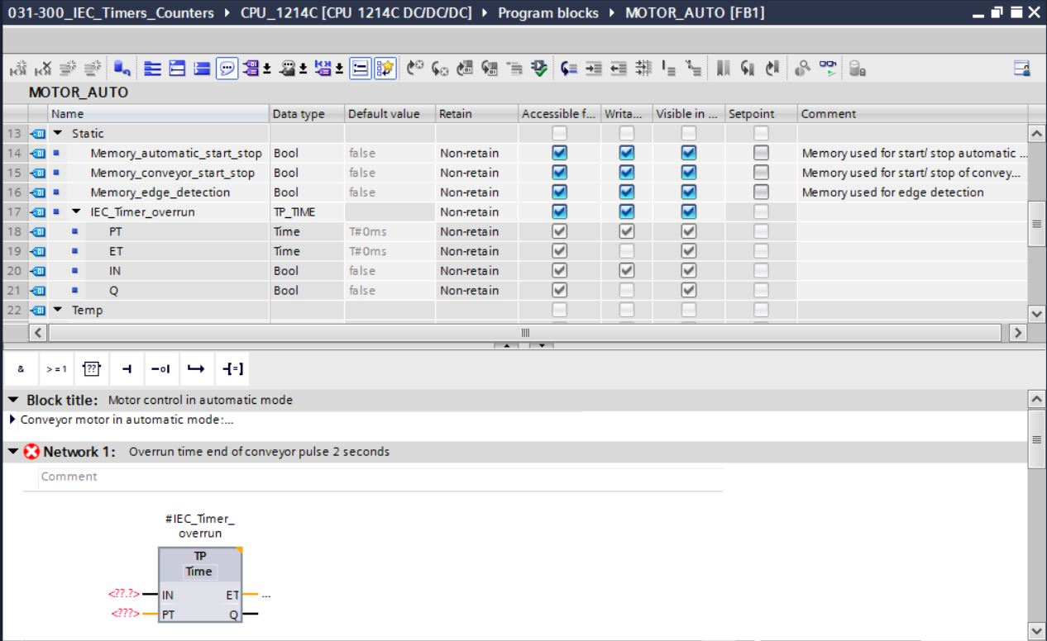

**Remarque :** une multi-instance ne peut être utilisée que pour la programmation dans un bloc fonctionnel, car ce n'est que là qu'il existe des variables de type « Static ».

* Maintenant, faites glisser le paramètre d'entrée #Capteur\_fin de convoyeur et déposez-le sur <??.?> en regard du paramètre „IN“ de la temporisation TP pour que celle-ci soit déclenchée en cas d'un front montant. La meilleure méthode pour sélectionner un paramètre dans la description de l'interface consiste à le prendre par l'icône bleue .

(→  Capteur\_fin de convoyeur)

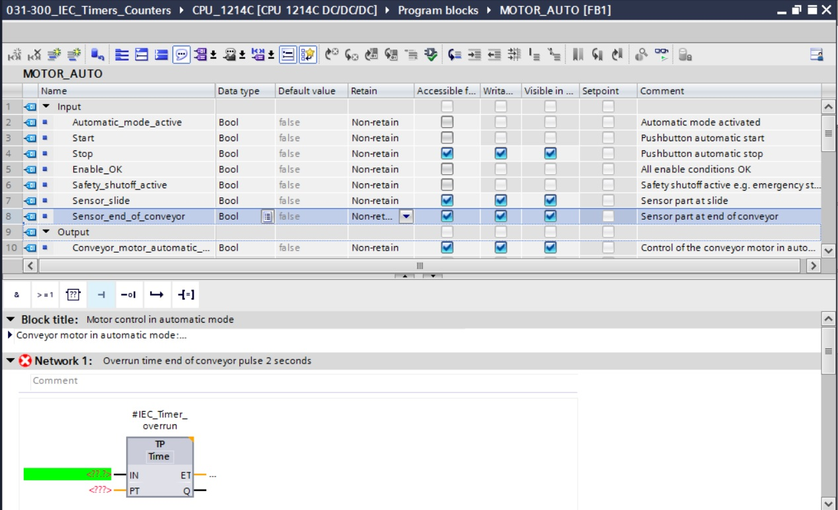

* Saisissez la durée d’impulsion souhaitée en regard du paramètre „PT“, c'est-à-dire 2 s.   
  (→ 2s)

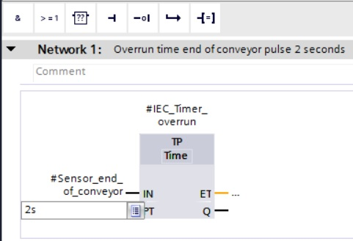

* L'entrée 2s est automatiquement convertie en un format IEC-Time compatible pour la temporisation CEI et représentée comme constante „T#2s“.

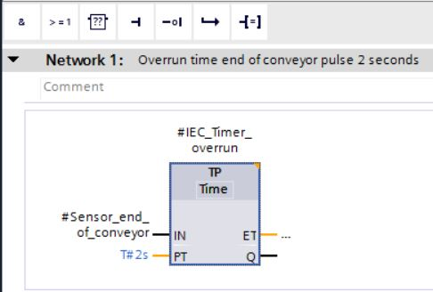

* Puis, faites glisser la sortie „Q“ de la variable structurée „IEC\_Timer\_Attente“ sur l'entrée „CLK“ du front descendant „N\_TRIG“ dans Réseau 2. La variable sur l'entrée #Capteur\_fin de convoyeur est alors remplacée et le convoyeur, arrêté par un front descendant de l'impulsion IEC\_Timer\_Attente. (→ Réseau 2 → IEC\_Timer\_Attente → Q → #Capteur\_fin de convoyeur)

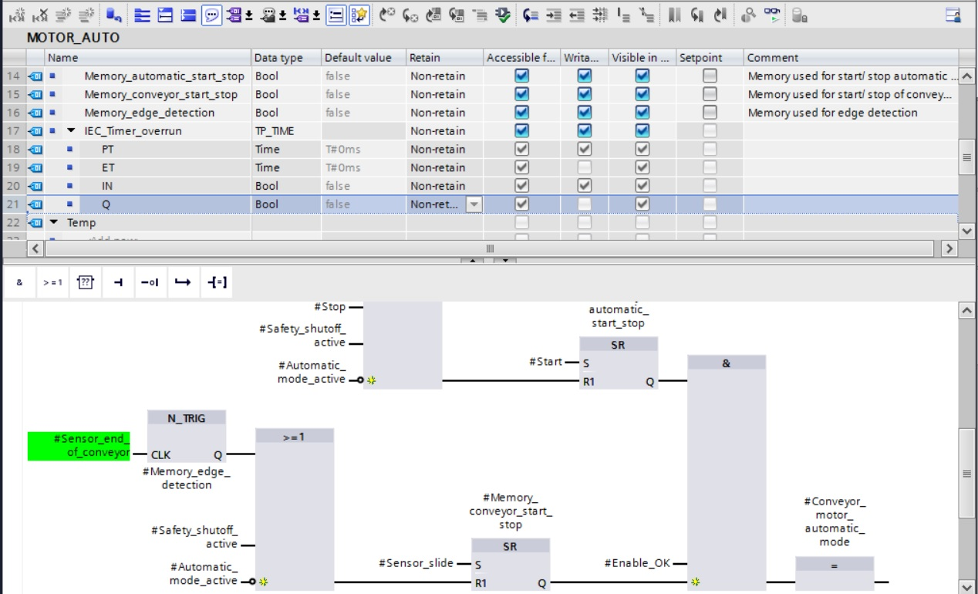

* N'oubliez pas de cliquer sur  à la fin de chaque étape. Ci-après, le bloc de fonction „MOTOR\_AUTO [FB1] terminé, incluant le temporisateur représenté dans le logigramme (LOG).

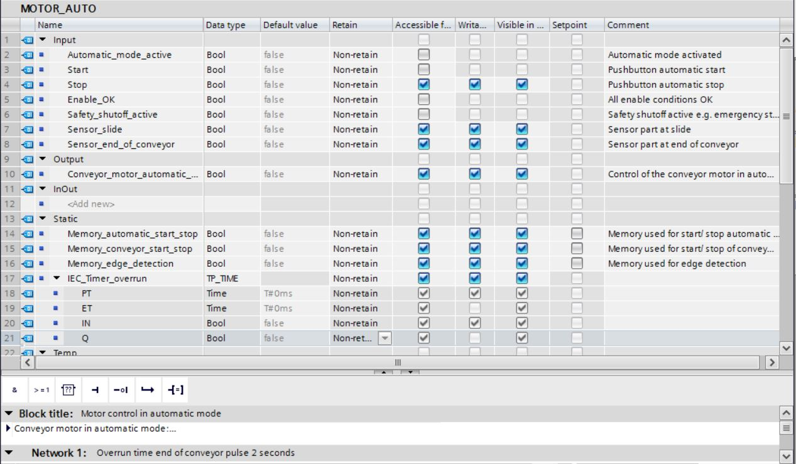

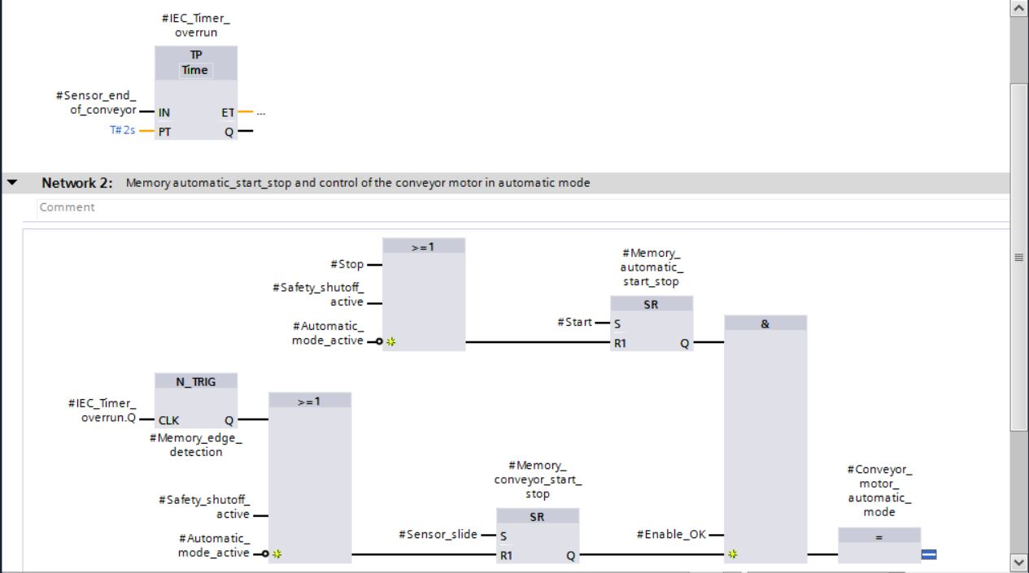

* Vous pouvez régler le „Langage“ sur CONT (schéma à contacts) dans l'onglet „General“ (Général) des propriétés du bloc. (→ Properties (Propriétés) → General (Général) → Language (Langage) : CONT)

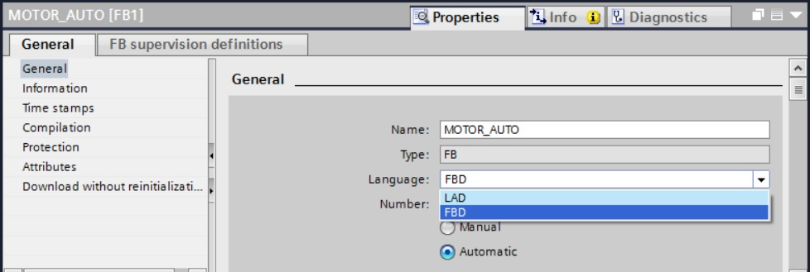

* Les réseaux 1 et 2 sont représentés dans le schéma à contacts (CONT) comme suit.

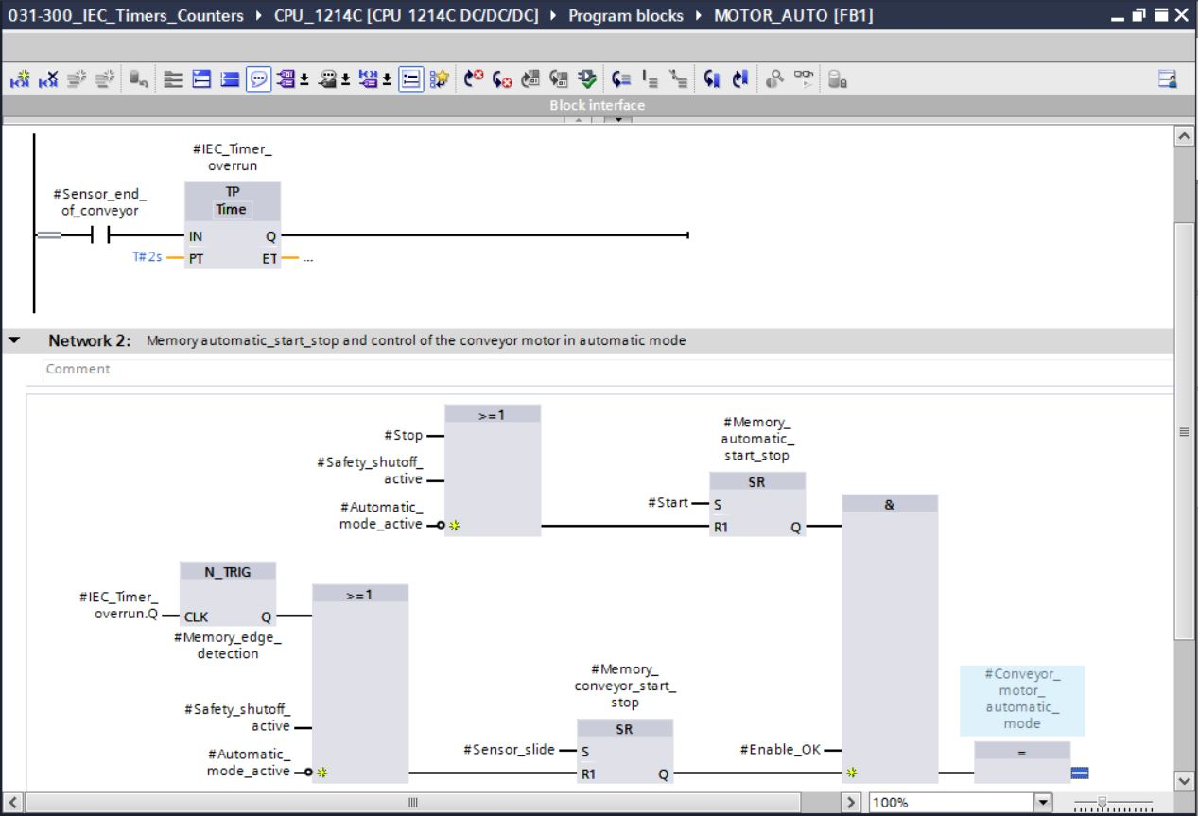

## Actualiser l'appel de bloc dans le bloc d'organisation

* Ouvrez le bloc d'organisation "Main [OB1]" en double-cliquant dessus.

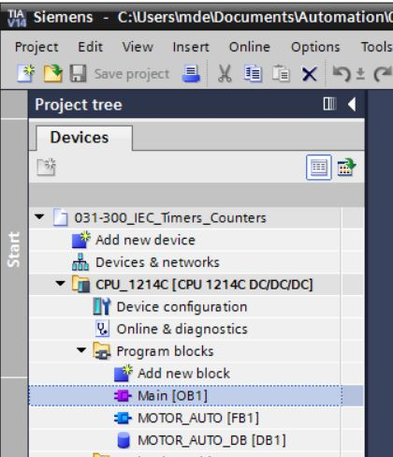

* Dans le réseau 1 du bloc d'organisation "Main [OB1]", le bloc de données d'instance "MOTOR\_AUTO\_DB1" du bloc fonctionnel "MOTOR\_AUTO [FB1]" n'apparaît pas correctement car la mémoire supplémentaire pour la temporisation TP n'y est pas encore créée. Cliquez sur l'icône → „“ "Actualiser appels de bloc incohérents". Cela permet de recréer le bloc de données d'instance "MOTOR\_AUTO\_DB1" correctement. (→  )

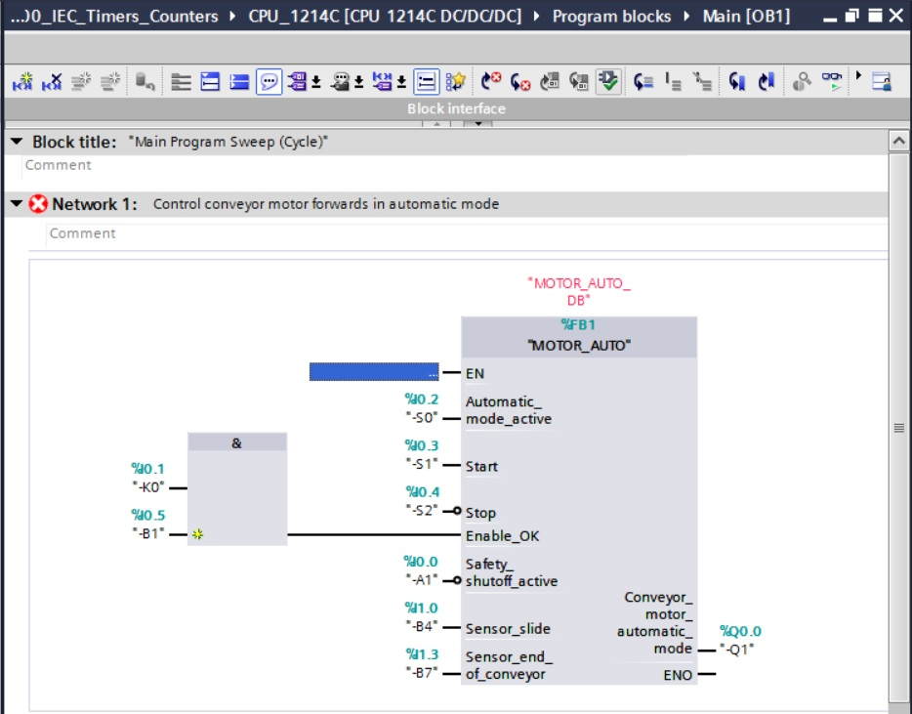

## Enregistrer et compiler le programme

* Pour enregistrer votre projet, sélectionnez le bouton  dans le menu. Pour compiler tous les blocs, cliquez sur le dossier "Program blocks" (Blocs de programme) et sélectionnez l'icône D:\00_DATA\SIEMENS\Unterlagen\08_Ausbildungsunterlage_TIA-Portal_R1502_dt\032-100 FC-Programmierung\pics\052.jpg Compile (Compiler) dans le menu. (→  → Program blocks (Blocs de programme) → D:\00_DATA\SIEMENS\Unterlagen\08_Ausbildungsunterlage_TIA-Portal_R1502_dt\032-100 FC-Programmierung\pics\052.jpg)

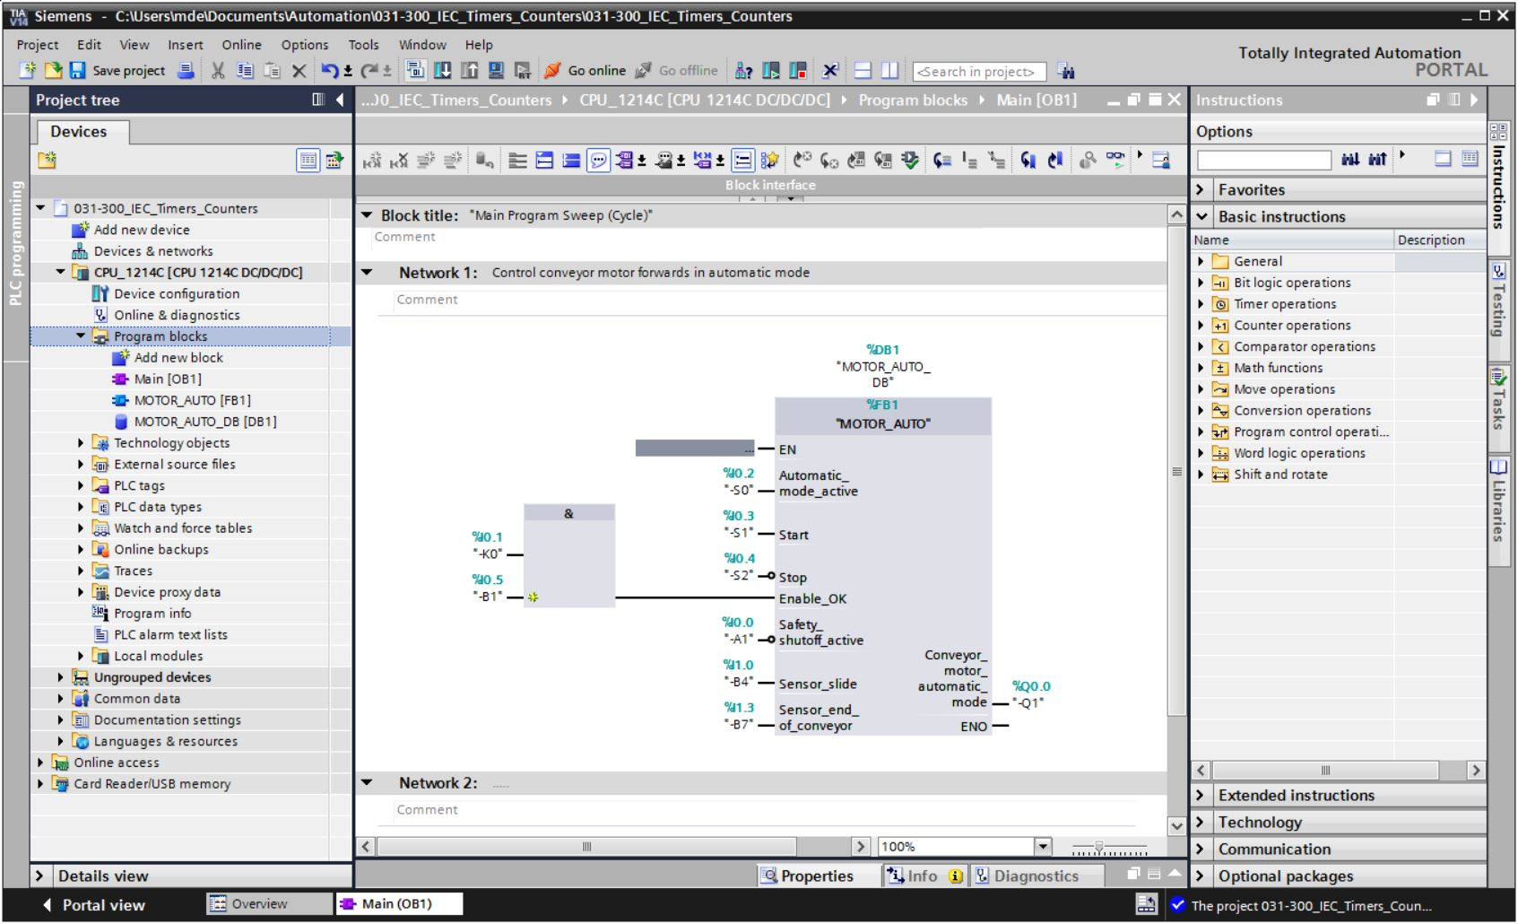

* Les blocs correctement compilés sont ensuite représentés dans la zone "Compile" de l'onglet "Info".

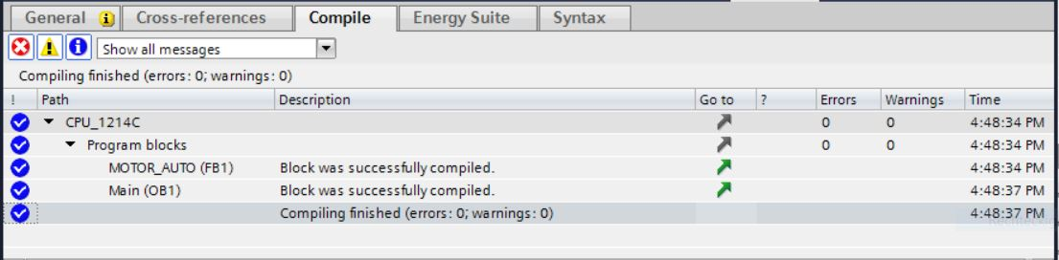

## Charger le programme

* Une fois que la compilation s'est correctement déroulée, vous pouvez charger toute la commande avec le programme créé, y compris la configuration matérielle, comme cela a été décrit dans les modules précédents. (→ )

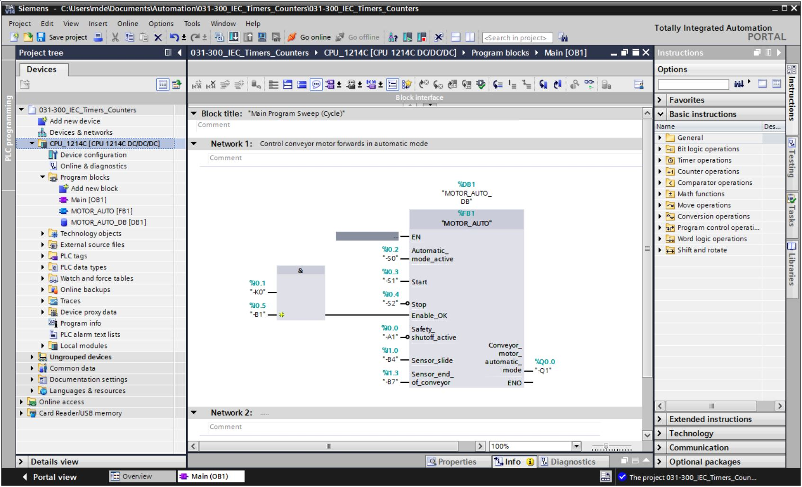

## Visualiser des blocs de programme

* Pour visualiser le programme chargé, le bloc souhaité doit être ouvert. Vous pouvez ensuite désactiver/activer la visualisation en cliquant sur l'icône D:\00_DATA\SIEMENS\Unterlagen\08_Ausbildungsunterlage_TIA-Portal_R1502_dt\032-100 FC-Programmierung\pics\055b.jpg. (→ Main [OB1] → D:\00_DATA\SIEMENS\Unterlagen\08_Ausbildungsunterlage_TIA-Portal_R1502_dt\032-100 FC-Programmierung\pics\055b.jpg)

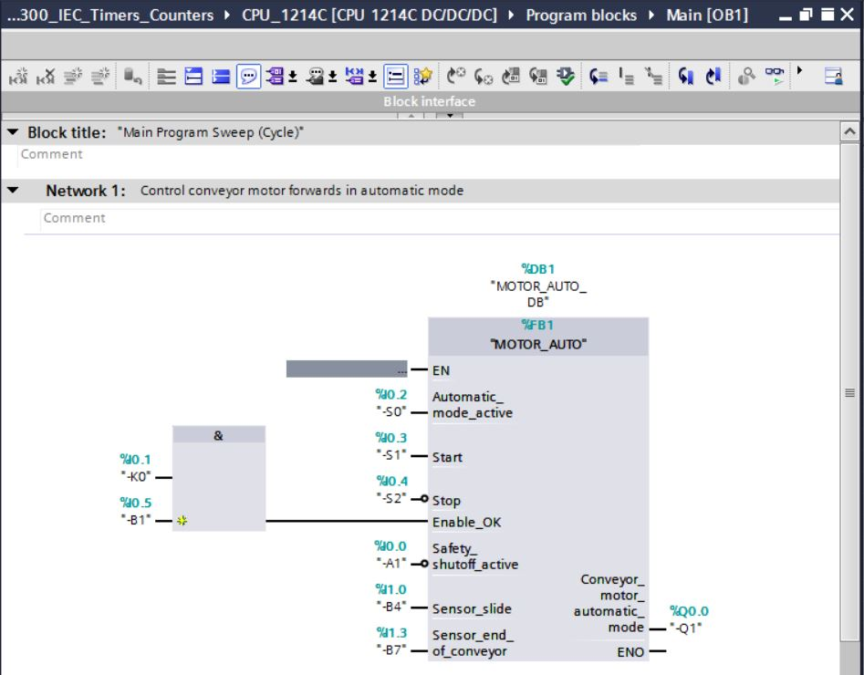

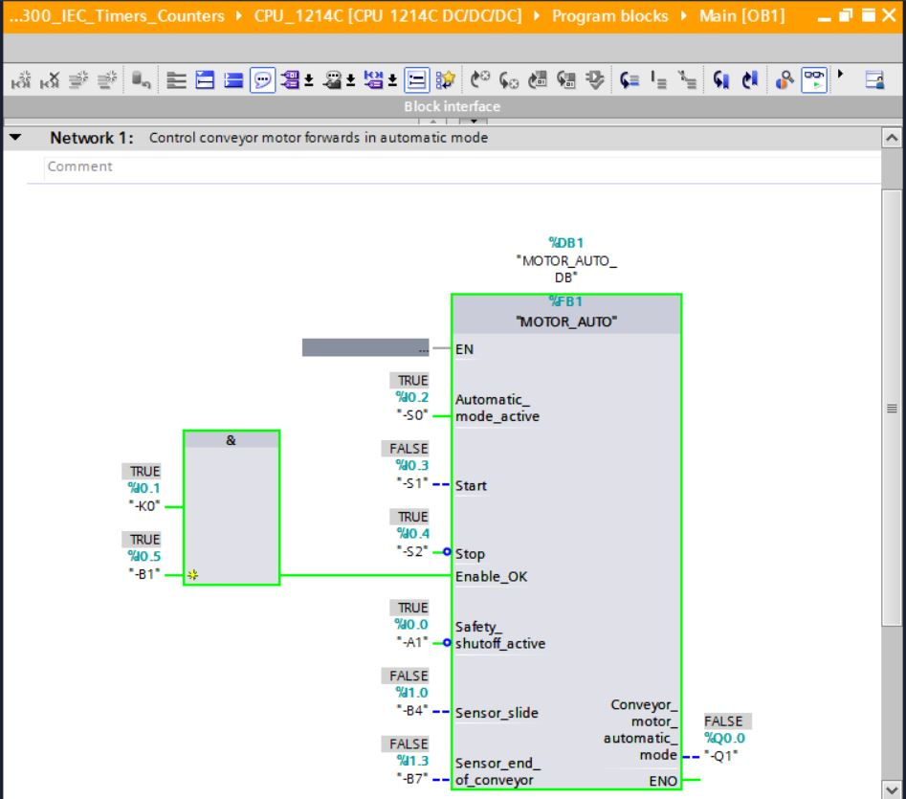

***Remarque :*** *ici, la visualisation s'effectue sur la base des signaux et elle dépend de la commande. Les états logiques des bornes sont représentés par TRUE ou FALSE.*

* Il est possible, après avoir fait un clic droit de la souris, de sélectionner directement le bloc fonctionnel "MOTOR\_AUTO" [FB1] appelé dans le bloc d'organisation "Main [OB1]" à "Open and monitor" (Ouvrir et surveiller) et de surveiller ainsi le code du programme présent dans le bloc fonctionnel ayant le temporisateur TP. (→ "MOTOR\_AUTO" [FB1] → Open and monitor (Ouvrir et surveiller))

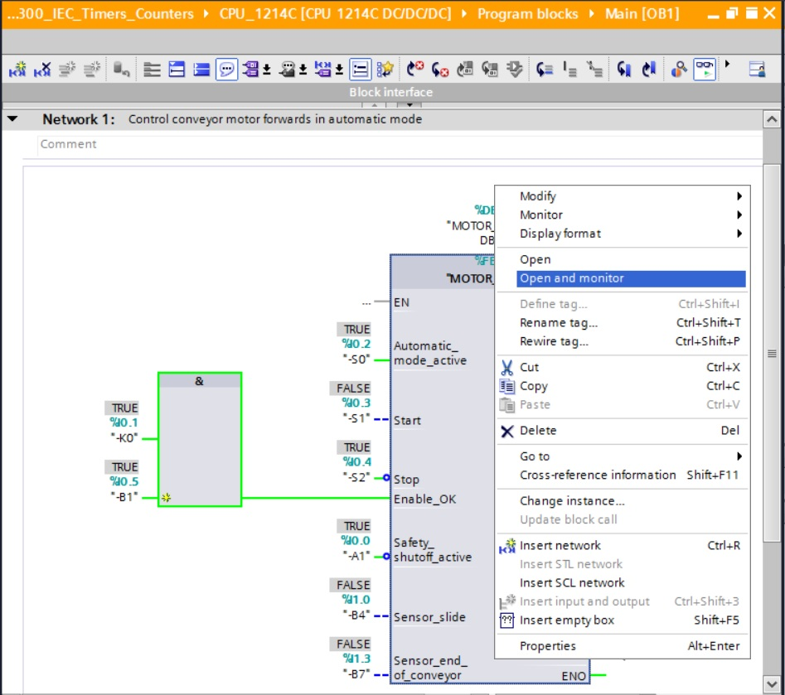

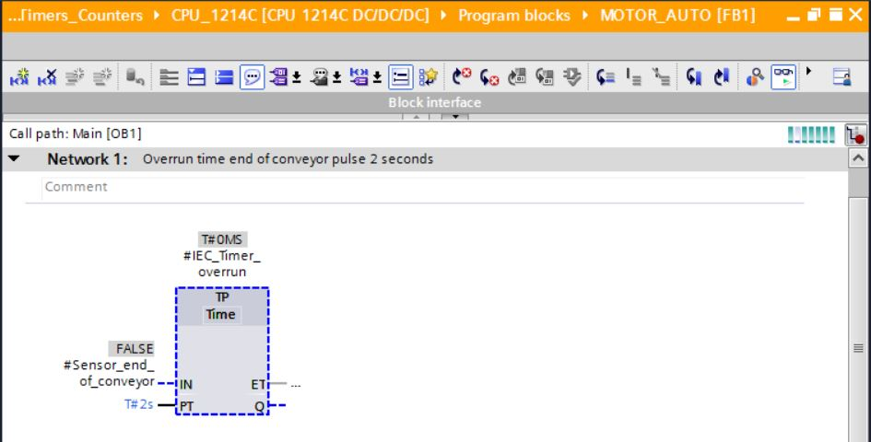

***Remarque :*** *ici, la visualisation s'effectue selon les fonctions et elle dépend de la commande. L'actionnement des capteurs ou l'état de l'installation est représenté par TRUE ou FALSE.*

## Archiver le projet

* Pour terminer, nous voulons archiver le projet complet. Sélectionnez dans le menu → "Project" (Projet) la commande → "Archive..." (Archiver). Choisissez un dossier dans lequel vous souhaitez archiver votre projet et enregistrez-le sous "Archives projets TIA Portal" comme type de fichier. (→ Project (Projet) → Archive... (Archiver) → Archives projets TIA Portal → SCE\_FR\_031-300\_Temporisations\_CEI \_compteurs\_S7-1200… → Save (Enregistrer))

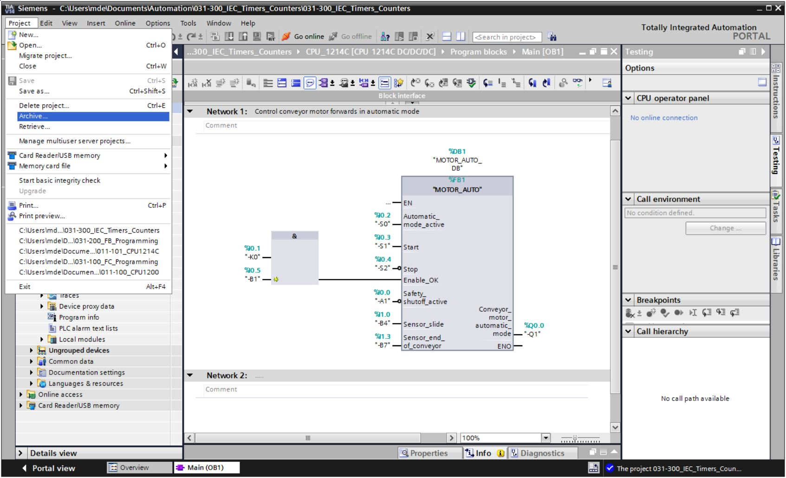

## Check-list

|  |  |  |
| --- | --- | --- |
| Nº | Description | Contrôlé |
| 1 | La compilation s'est déroulée correctement et sans message de d'erreur |  |
| 2 | Le chargement s'est déroulé correctement et sans message de d'erreur |  |
| 3 | Mise en circuit de l'installation (-K0 = 1)  Tige du vérin rentrée / signalisation en retour activée (-B1 = 1)  ARRET D'URGENCE (-A1 = 1) pas activé  Mode AUTOMATIQUE (-S0 = 1)  Bouton d'arrêt automatique pas actionné (-S2 = 1)  Appui bref sur le bouton de démarrage automatique (-S1 = 1)  Capteur glissière occupée activé (-B4 = 1)  Le moteur du convoyeur déclenche l'avance à vitesse fixe (-Q1 = 1) et reste activé. |  |
| 4 | Capteur de fin de bande activé (-B7 = 1) → -Q1 = 0 (après 2 secondes |  |
| 5 | Appui bref sur le bouton d'arrêt automatique (-S2 = 0) → -Q1 = 0 |  |
| 6 | Activation ARRET D'URGENCE (-A1 = 0) → -Q1 = 0 |  |
| 7 | Mode Manuel (-S0 = 0) → -Q1 = 0 |  |
| 8 | Mise hors circuit de l'installation (-K0 = 0) → -Q1 = 0 |  |
| 9 | Tige du vérin pas rentrée (-B1 = 0) → -Q1 = 0 |  |
| 10 | Projet archivé correctement |  |

# Exercice

## Énoncé du problème – Exercice

Dans cet exercice, nous voulons compléter le bloc fonctionnel MOTOR\_AUTO [FB1] avec un compteur CEI. Le bloc fonctionnel ainsi complété sera ensuite planifié, programmé et testé :

Le magasin pour plastique ne peut accueillir que 5 pièces. C'est pourquoi le comptage des pièces a lieu à la fin du convoyeur.

Le mode automatique doit être arrêté lorsque 5 pièces sont chargées dans le magasin.

Une fois le magasin vidé, le mode automatique est redémarré par une nouvelle   
Commande\_Démarrage et le compteur, réinitialisé.

## Schéma technologique

La figure ci-dessous montre le schéma technologique pour l'application à réaliser.



Figure 3 : Schéma technologique



Figure 4 : Pupitre de commande

## Tableau d'affectations

Cette application requiert les signaux suivants comme opérande global.

|  |  |  |  |  |
| --- | --- | --- | --- | --- |
| **DE** | **Type** | **Code** | **Fonction** | **NC/NO** |
| E 0.0 | BOOL | -A1 | Message ARRET D'URGENCE ok : | NC |
| E 0.1 | BOOL | -K0 | Installation "Marche" | NO |
| E 0.2 | BOOL | -S0 | Commutateur mode Manuel (0)/ Automatique (1) | Manuel = 0  Auto=1 |
| E 0.3 | BOOL | -S1 | Bouton démarrage automatique | NO |
| E 0.4 | BOOL | -S2 | Bouton arrêt automatique | NC |
| E 0.5 | BOOL | -B1 | Capteur tige du vérin -M4 rentrée | NO |
| E 1.0 | BOOL | -B4 | Capteur glissière occupée | NO |
| E 1.3 | BOOL | -B7 | Capteur pièce à la fin du convoyeur | NO |

|  |  |  |  |  |
| --- | --- | --- | --- | --- |
| **DA** | **Type** | **Code** | **Fonction** |  |
| A 0.0 | BOOL | -Q1 | Moteur du convoyeur -M1 avance à vitesse fixe |  |

***Legende zur Belegungsliste***

|  |  |
| --- | --- |
| DA | Sortie TOR |
| AA | Sortie analogique |
| A | Sortie |

|  |  |
| --- | --- |
| DE | Entrée TOR |
| AE | Entrée analogique |
| E | Entrée |
| NC | Normally Closed (contact à ouverture) |
| NO | Normally Open (contact à fermeture) |

## Planification

Et maintenant, planifiez vous-même la mise en œuvre de l'application à réaliser.

**Remarque :** vous trouverez des informations sur l'utilisation des compteurs CEI dans SIMATIC S7-1200 dans l'aide en ligne.

## Check-list – Exercice

|  |  |  |
| --- | --- | --- |
| **Nº** | **Description** | **Contrôlé** |
| 1 | La compilation s'est déroulée correctement et sans message de d'erreur |  |
| 2 | Le chargement s'est déroulé correctement et sans message de d'erreur |  |
| 3 | Mise en circuit de l'installation (-K0 = 1)  Tige du vérin rentrée / signalisation en retour activée (-B1 = 1)  ARRET D'URGENCE (-A1 = 1) pas activé  Mode AUTOMATIQUE (-S0 = 1)  Bouton d'arrêt automatique pas actionné (-S2 = 1)  Appui bref sur le bouton de démarrage automatique (-S1 = 1)  Capteur glissière occupée activé (-B4 = 1)  Le moteur du convoyeur déclenche l'avance à vitesse fixe (-Q1 = 1) et reste activé. |  |
| 4 | Capteur de fin de bande activé (-B7 = 1) → -Q1 = 0 (après 2 secondes |  |
| 5 | Appui bref sur le bouton d'arrêt automatique (-S2 = 0) → -Q1 = 0 |  |
| 6 | Activation ARRET D'URGENCE (-A1 = 0) → -Q1 = 0 |  |
| 7 | Mode Manuel (-S0 = 0) → -Q1 = 0 |  |
| 8 | Mise hors circuit de l'installation (-K0 = 0) → -Q1 = 0 |  |
| 9 | Tige du vérin pas rentrée (-B1 = 0) → -Q1 = 0 |  |
| 10 | 5e pièce dans le magasin → -Q1 = 0 |  |
| 11 | Projet archivé correctement |  |

# Informations complémentaires

Pour vous aider à vous familiariser ou à approfondir vos connaissances, des informations complémentaires tels que mise en route, vidéos, didacticiels, applis, manuels, guide de programmation et logiciel/firmware de démonstration sont disponibles sous le lien suivant :   
  
[www.siemens.com/sce/s7-1200](http://www.siemens.com/sce/s7-1200)

**Vue d’ensemble des "Informations complémentaires"**

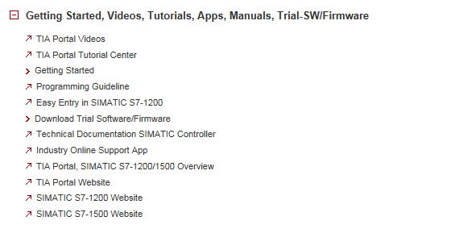

Plus d’informations

Siemens Automation Cooperates with Education  
siemens.com/sce

Supports d’apprentissage/de formation  
**siemens.com/sce/documents**

Packages SCE pour formateurs   
**siemens.com/sce/tp**

Partenaires SCE   
**siemens.com/sce/contact**

L’entreprise numérique  
**siemens.com/digital-enterprise**

Industrie 4.0   
**siemens.com/future-of-manufacturing**

Totally Integrated Automation (TIA)  
**siemens.com/tia**

TIA Portal  
**siemens.com/tia-portal**

Automates SIMATIC  
**siemens.com/controller**

Documentation technique SIMATIC   
**siemens.com/simatic-docu**

Industry Online Support  
**support.industry.siemens.com**

Catalogue de produits et système de commande en ligne Industry Mall   
**mall.industry.siemens.com**

Siemens AG  
Digital Factory   
P.O. Box 4848  
90026 Nuremberg  
Allemagne

Sous réserve de modifications et d’erreurs  
© Siemens AG 2018

**siemens.com/sce**